- ALUR APLIKASI
  - Gambaran Alur Aplikasi
- USER ACCESS
User Access adalah pembatas kewenangan penggunaan aplikasi Ereskita dimana User Access terbagi dalam beberapa level, dan Ereskita memiliki 15 User Access yang terdiri dari:
1. | Administrator | 9. | Laboratorium
2. | Admission | 10. | Operasi
3. | Antrian | 11. | Radiologi
4. | Apotik | 12. | Rawat Darurat
5. | Costing | 13. | Rawat Inap
6. | Fisioterapi | 14. | Rawat Jalan
7. | Kamar Bersalin | 15. | Supervisor Apotik
8. | Kasir

- ADMISSION
Pengguna dengan akses sebagai kasir mendapatkan kewenangan untuk mengetahui statistik kunjungan pasien pada klinik atau rawat jalan, rawat inap, dan rawat darurat. Selain itu, pengguna juga mendapatkan kewenangan untuk menambahkan data uang titipan untuk pasien, pembatalan pembayaran, dan melihat rekap data berdasarkan range tanggal. Untuk mengakses role kasir, langkah awal yang harus dilakukan pengguna adalah mengakses halaman login dengan cara mengetikkan url http://116.254.112.168:12080/login sehingga akan ditampilkan halaman seperti berikut,
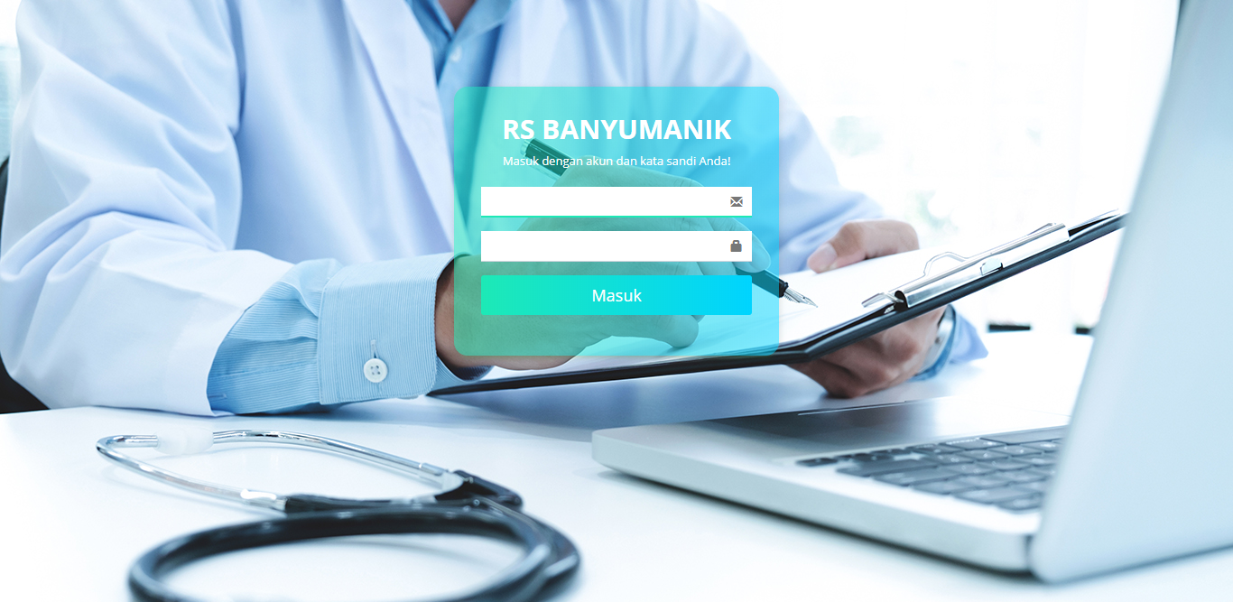
  - Tampilan Halaman Login
Ketikkan username dan password pada form yang tersedia, kemudian klik tombol “Masuk” untuk melanjutkan login. Apabila login berhasil, maka akan tampil halaman seperti berikut,
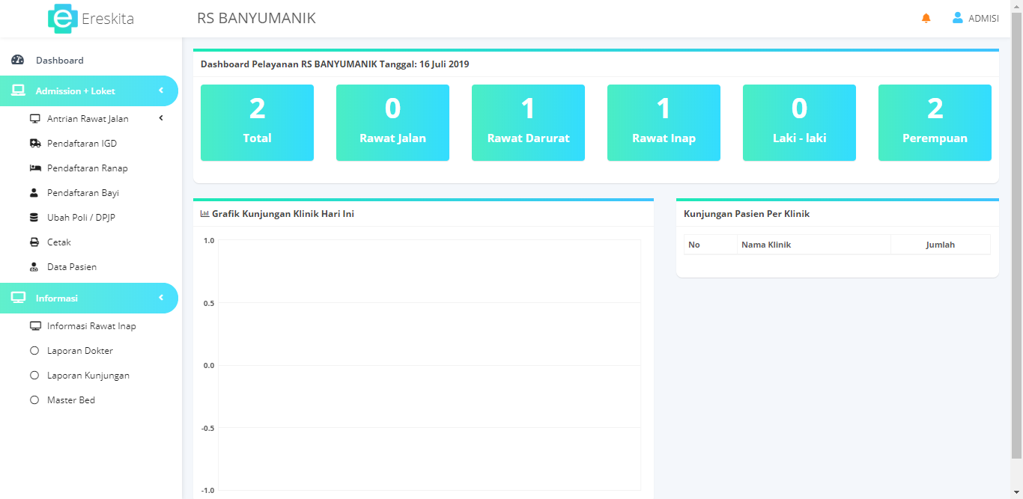
  - Tampilan Halaman Dashboard
Pada halaman dashboard pengguna dapat melihat data statistik kunjungan pasien dengan kategori rawat jalan, rawat inap, maupun rawat darurat, selain itu pada sisi halaman sebelah kiri adalah menu yang dapat di akses dan dioperasikan oleh pengguna, adapun logo yang terletak pada sisi kanan atas adalah menunjukkan berita atau notifikasi dari sistem, selain itu juga terdapat tombol apabila di klik akan muncul tampilan seperti berikut,
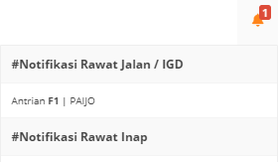 | 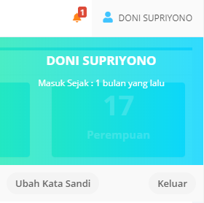
- Tampilan Notifikasi | - Tampilan Pilihan Keluar / Ganti Password
Pada tampilan notifikasi, pengguna dapat memproses notifikasi dengan mengklik data yang ada pada notifikasi, sedangkan pada pilihan keluar atau ganti password pengguna hanya perlu menekan tombol yang tersedia pada tampilan tersebut. Apabila pengguna mengklik tombol ubah kata sandi, maka akan tampil halaman seperti berikut,
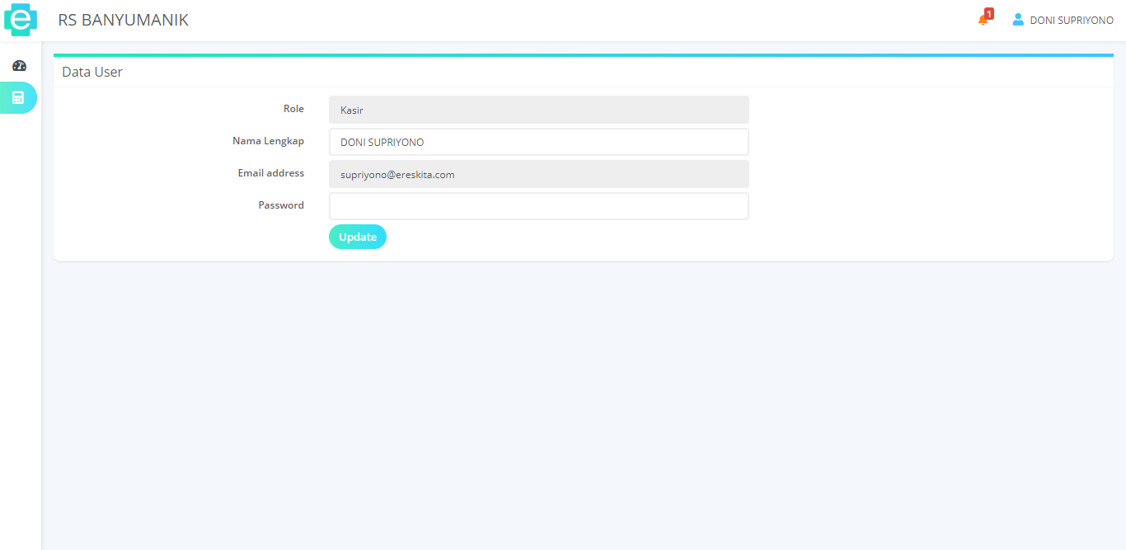
  - Tampilan Ubah Kata Sandi
Untuk merubah kata sandi atau nama pengguna, pengguna hanya perlu merubah atau mengisi data yang tersedia pada formulir, apabila pengguna ingin menyimpan perubahan pengguna hanya tinggal klik tombol “Update” untuk menyimpan data.

- MENU – MENU

- Loket
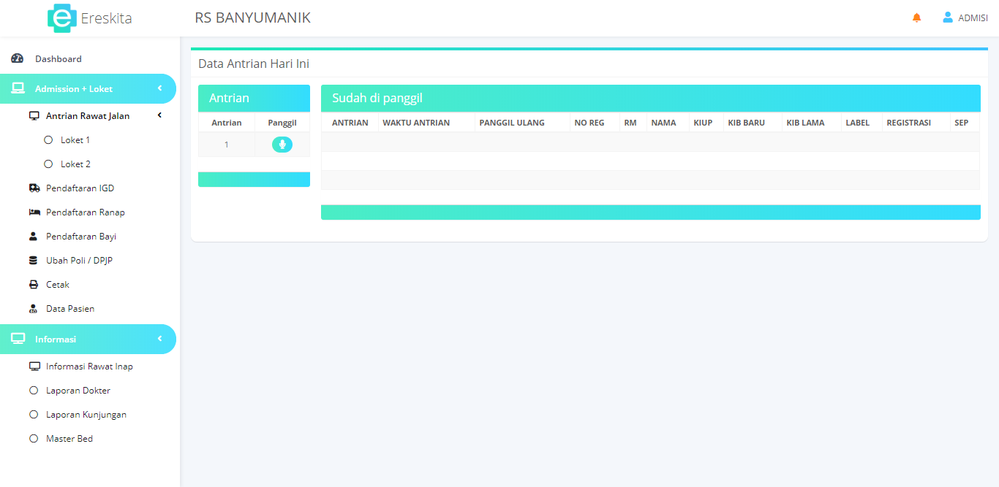
    - Tampilan Menu Loket
Menu ini terdapat pada menu “Admission + Loket” -> “Antrian Rawat Jalan” -> “Loket 1 / Loket 2” Untuk menggunakan memanggil antrian, pengguna klik tombol sehingga akan tampil data seperti berikut,
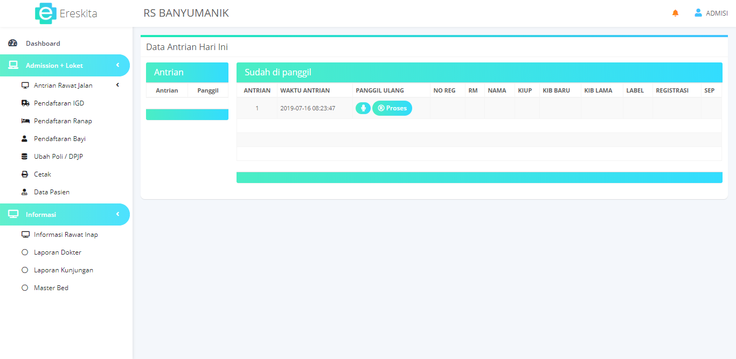
    - Tampilan Tabel Data Panggil Antrian
Klik tombol untuk memanggil ulang, sedangkan tombol digunakan untuk melakukan registrasi pasien, setelah tombol proses di klik akan ditampilkan data seperti berikut,
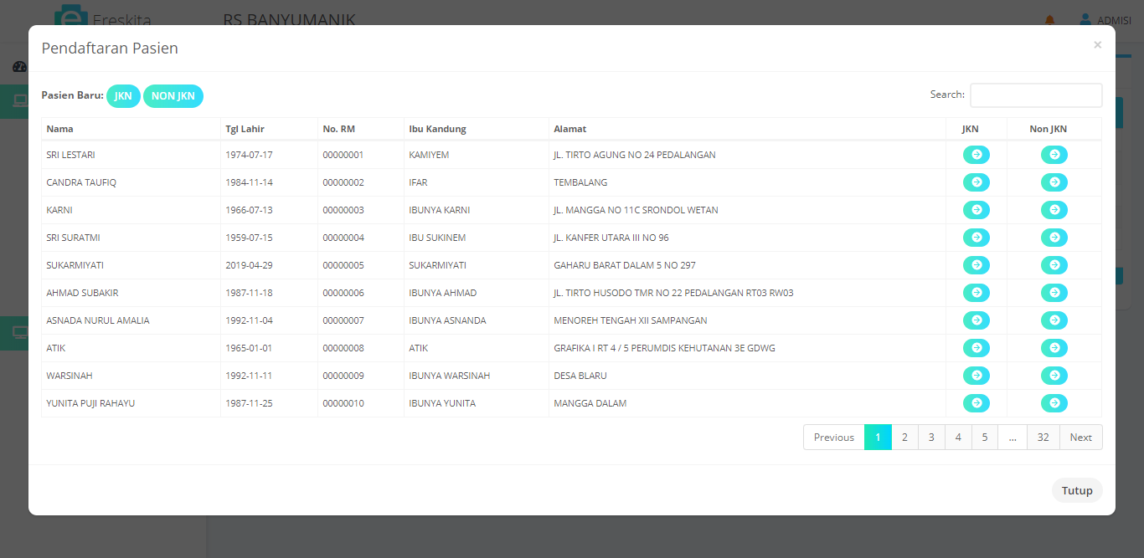
    - Tampilan Data Registrasi
Data yang terdapat pada tabel adalah data pasien yang pernah terregistrasi sebelumnya, lakukan pencarian data pasien terlebih dahulu untuk memastikan bahwa pasien pernah di registrasi atau belum, apabila belum pernah teregistrasi, klik tombol jika pasien adalah dari golongan JKN atau dengan klik tombol apabila pasien bukan dari golongan JKN, selanjutnya setelah mengklik tombol tersebut akan tampil formulir seperti berikut,
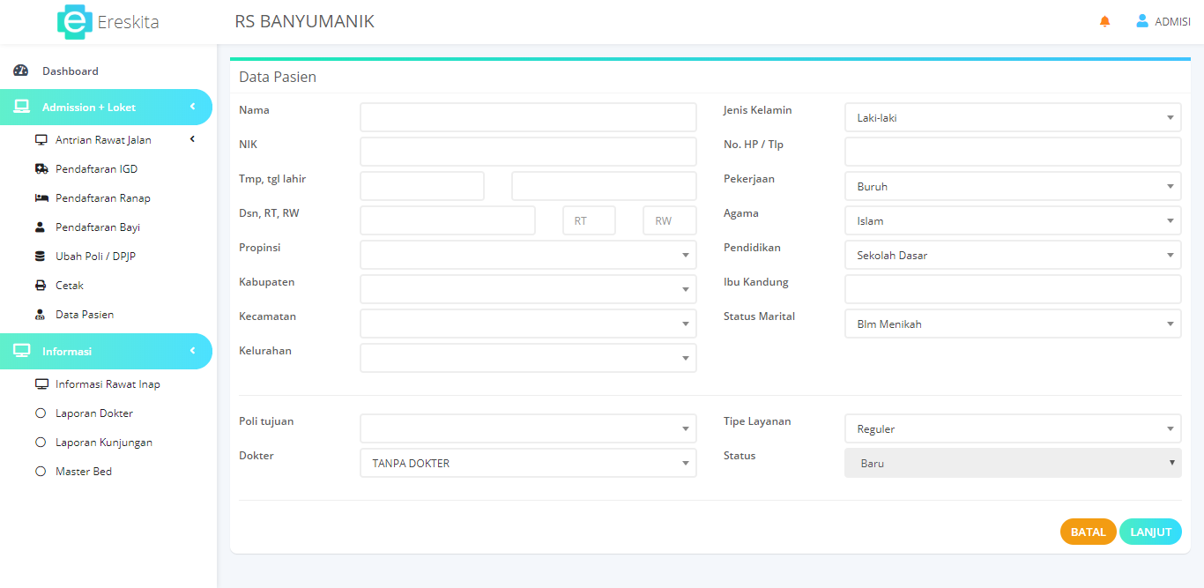
    - Tampilan Formulir Registrasi Pasien JKN
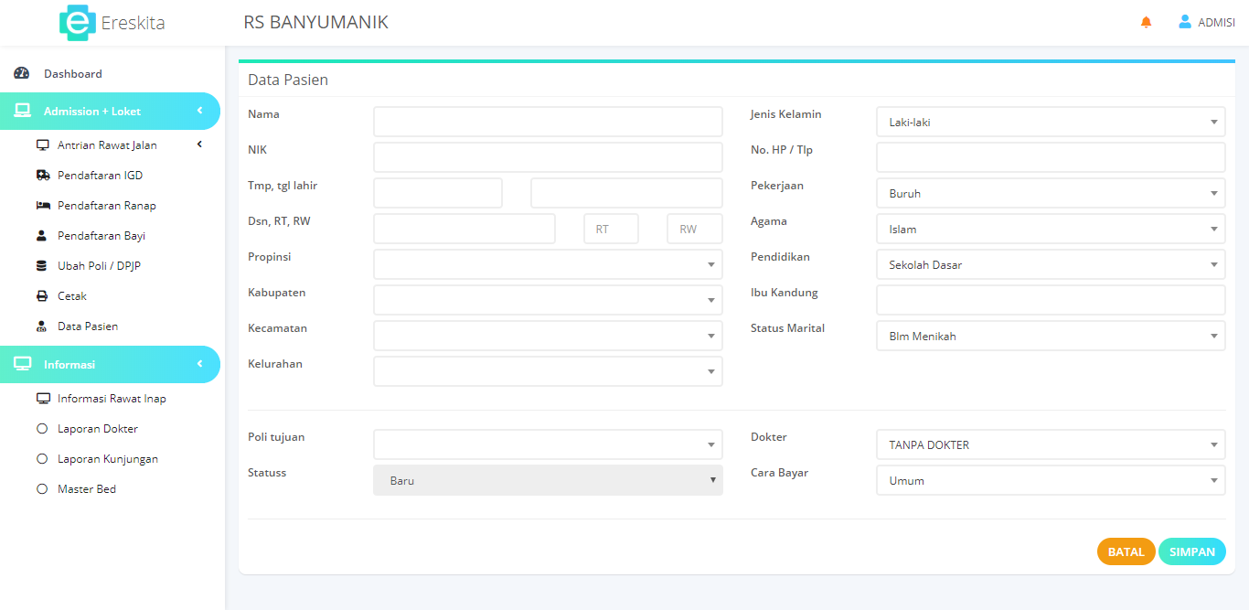
    - Tampilan Formulir Registrasi Pasien Non-JKN
Apabila formulir telah diisi secara lengkap, untuk menyimpan data pengguna tinggal mengklik tombol “Simpan”, atau dengan mengklik tombol “Batal” untuk membatalkan. Atau apabila data pasien telah teregistrasi sebelumnya pengguna hanya perlu mengklik tombol yang terletak pada kolom JKN atau Non-JKN, ketika tombol di klik akan muncul pesan konfirmasi seperti berikut,
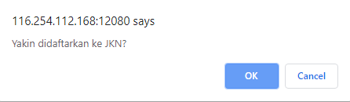
    - Tampilan Pesan Konfirmasi
Klik tombol “OK” untuk melanjutkan proses registrasi, atau dengan klik tombol “Cancel” untuk membatalkan, berikut adalah tampilan formulir yang muncul apabila tombol “OK” di klik,
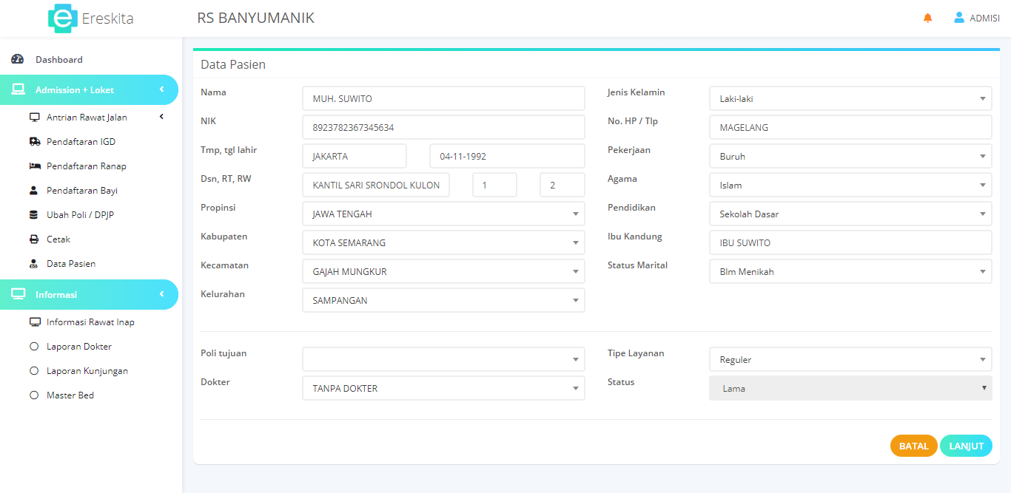
    - Tampilan Formulir Registrasi Ulang Pasien JKN
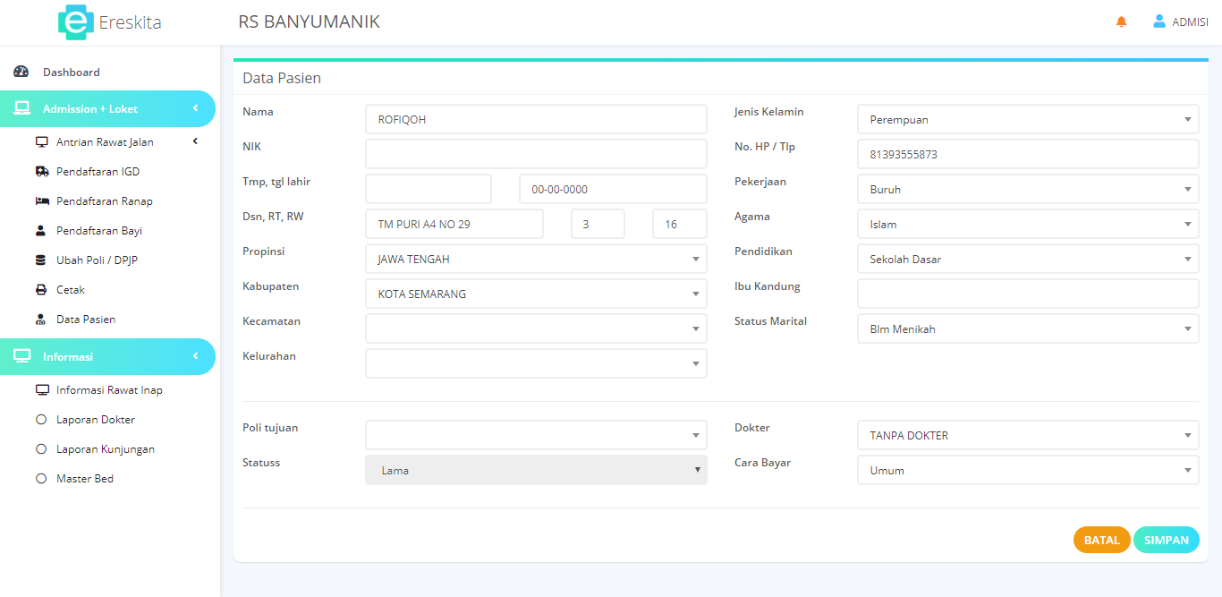
    - Tampilan Formulir Registrasi Ulang Pasien Non-JKN
Lengkapi data pada formulir, apabila data sudah diisi lengkap, pengguna dapat meng-klik tombol “Simpan” untuk menyimpan dan melanjutkan proses, atau dengan klik tombol “Batal” untuk membatalkan penyimpanan.

- Pendaftaran IGD
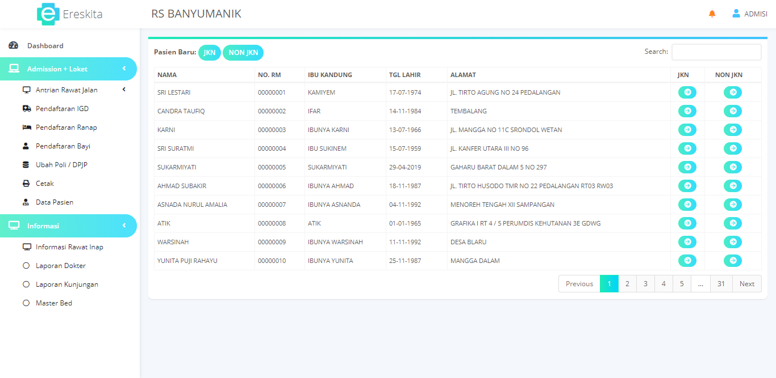

    - Tampilan Menu Pendaftaran IGD
Menu ini terdapat pada menu “Admission + Loket” -> “Pendaftaran IGD”, Data yang terdapat pada tabel adalah data pasien yang pernah terregistrasi sebelumnya, lakukan pencarian data pasien terlebih dahulu untuk memastikan bahwa pasien pernah di registrasi atau belum, apabila belum pernah teregistrasi, klik tombol jika pasien adalah dari golongan JKN atau dengan klik tombol apabila pasien bukan dari golongan JKN, selanjutnya setelah mengklik tombol tersebut akan tampil formulir seperti berikut,

    - Tampilan Formulir Registrasi Pasien JKN
    - Tampilan Formulir Registrasi Pasien Non-JKN
Apabila formulir telah diisi secara lengkap, untuk menyimpan data pengguna tinggal mengklik tombol “Simpan”, atau dengan mengklik tombol “Batal” untuk membatalkan. Atau apabila data pasien telah teregistrasi sebelumnya pengguna hanya perlu mengklik tombol yang terletak pada kolom JKN atau Non-JKN, ketika tombol di klik akan muncul pesan konfirmasi seperti berikut,
    - Tampilan Pesan Konfirmasi
Klik tombol “OK” untuk melanjutkan proses registrasi, atau dengan klik tombol “Cancel” untuk membatalkan, berikut adalah tampilan formulir yang muncul apabila tombol “OK” di klik,
    - Tampilan Formulir Registrasi Ulang Pasien JKN
    - Tampilan Formulir Registrasi Ulang Pasien Non-JKN
Lengkapi data pada formulir, apabila data sudah diisi lengkap, pengguna dapat meng-klik tombol “Simpan” untuk menyimpan dan melanjutkan proses, atau dengan klik tombol “Batal” untuk membatalkan penyimpanan.

- Pendaftaran Rawat Inap
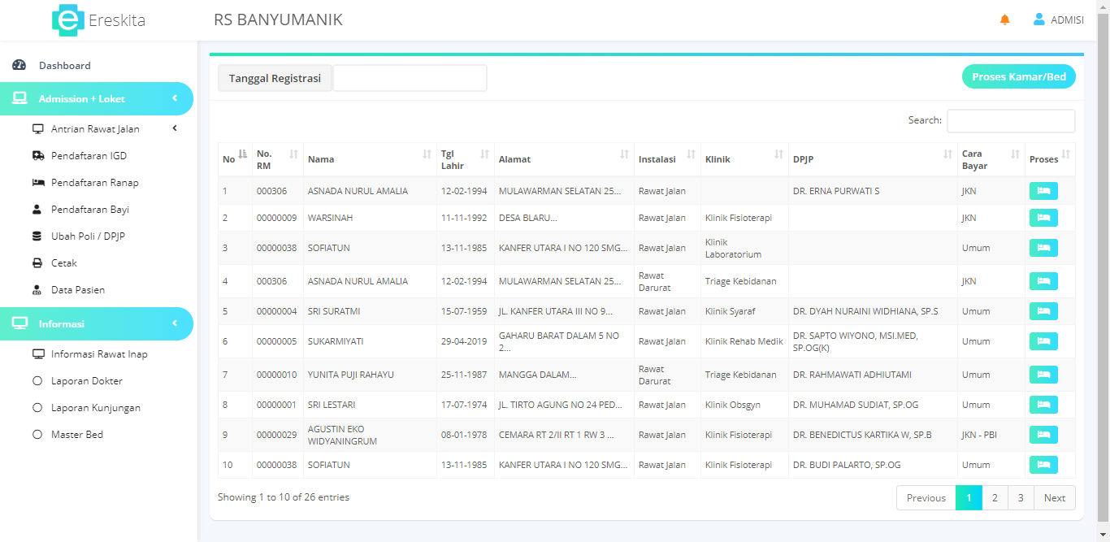

    - Tampilan Menu Pendaftaran Rawat Inap
Menu ini terdapat pada menu “Admission + Loket” -> “Pendaftaran Ranap”, pada menu ini pengguna dapat melakukan filter data berdasarkan tanggal registrasi, maupun melakukan pencarian melalui tabel. Sebelum menggunakan menu ini, terlebih dahulu pengguna harus memastikan keberadaan data yang akan diproses, apabila data sudah ditemukan langkah pertama yang harus dilakukan oleh pengguna adalah dengan mengklik tombol yang terletak pada sebelah kanan tabel. Apabila tombol sudah di klik maka akan muncul konfirmasi seperti berikut,

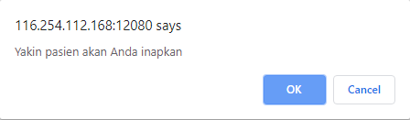
    - Tampilan Pesan Konfirmasi
Tekan tombol “OK” untuk melanjutkan proses, atau klik tombol “Cancel” untuk membatalkan. Setelah tombol “OK” di klik, secara otomatis data akan berpindah ke halaman proses. Untuk menuju halaman proses, terdapat tombol “Proses Kamar/Bed” yang terletak pada bagian kanan atas, apabila tombol tersebut di klik maka akan tampil halaman seperti berikut,

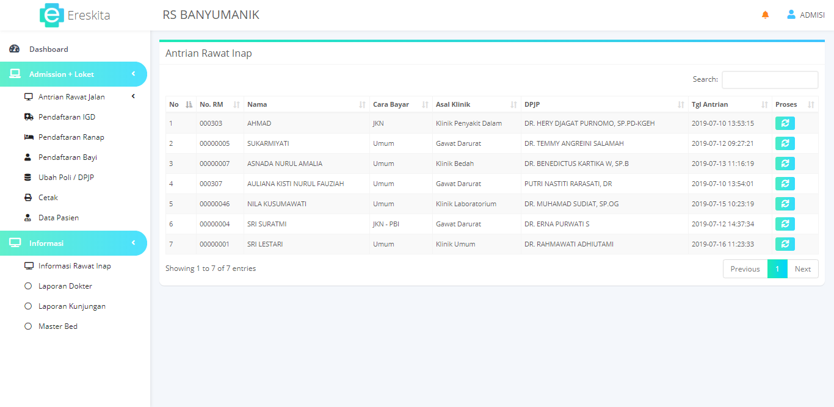
    - Tampilan Halaman Proses Data
Temukan data yang telah di konfirmasi sebelumnya, kemudian klik tombol untuk melanjutkan proses, apabila tombol sudah di klik maka akan tampil formulir seperti berikut,
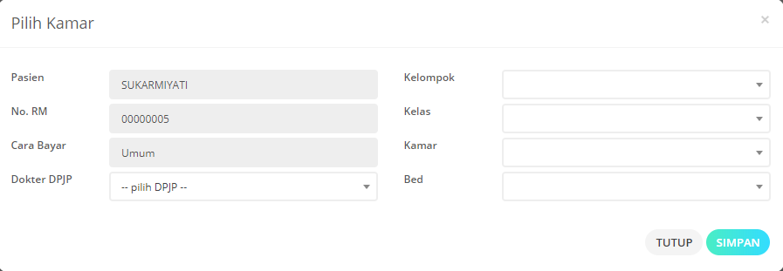
    - Tampilan Formulir Pendataan Kamar Pasien Non-JKN
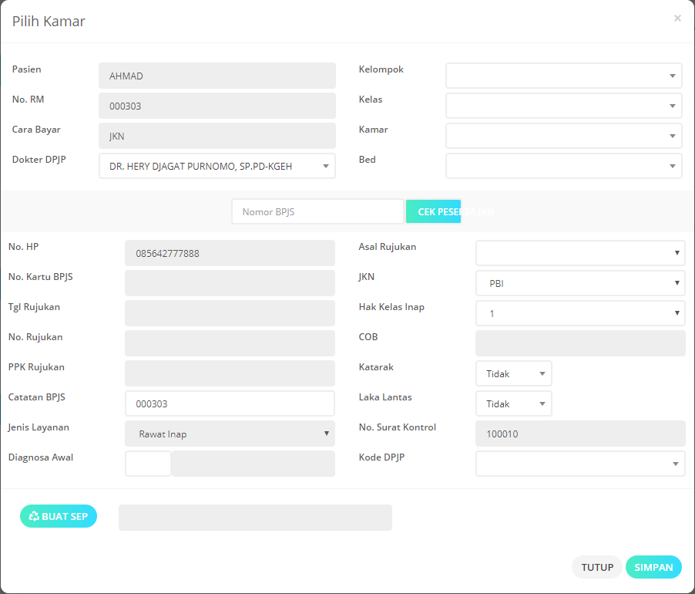
    - Tampilan Formulir Pendataan Kamar Pasien JKN
Lengkapi data pada formulir, apabila data sudah diisi lengkap, pengguna dapat meng-klik tombol “Simpan” untuk menyimpan dan melanjutkan proses, atau dengan klik tombol “Tutup” untuk membatalkan penyimpanan.

- Pendaftaran Bayi
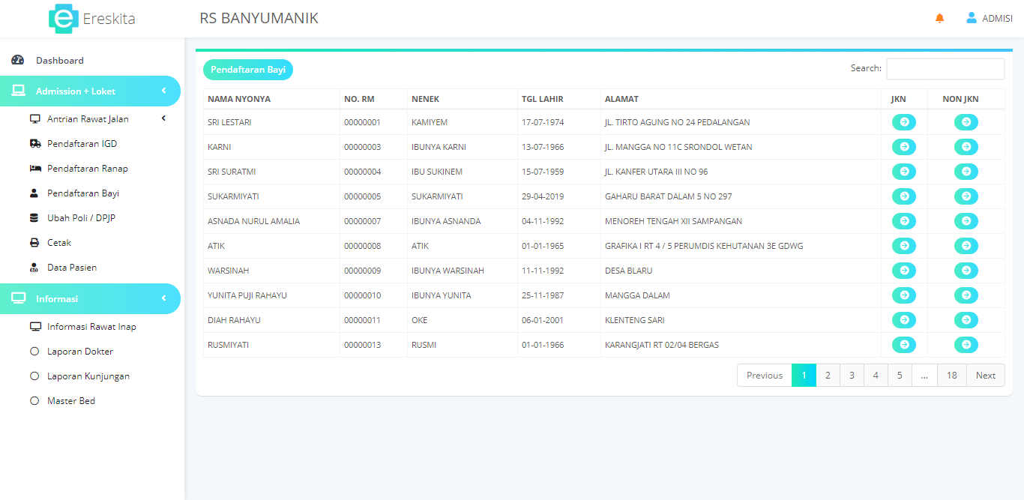

    - Tampilan Menu Pendaftaran Bayi
Menu ini terdapat pada menu “Admission + Loket” -> “Pendaftaran Bayi”, Sebelum menggunakan menu ini, terlebih dahulu pengguna harus memastikan keberadaan data yang akan diproses, apabila data sudah ditemukan langkah pertama yang harus dilakukan oleh pengguna adalah dengan mengklik tombol yang terletak pada kolom JKN atau Non-JKN, ketika tombol di klik akan muncul pesan konfirmasi seperti berikut,
    - Tampilan Pesan Konfirmasi
Klik tombol “OK” untuk melanjutkan proses registrasi, atau dengan klik tombol “Cancel” untuk membatalkan, berikut adalah tampilan formulir yang muncul apabila tombol “OK” di klik,
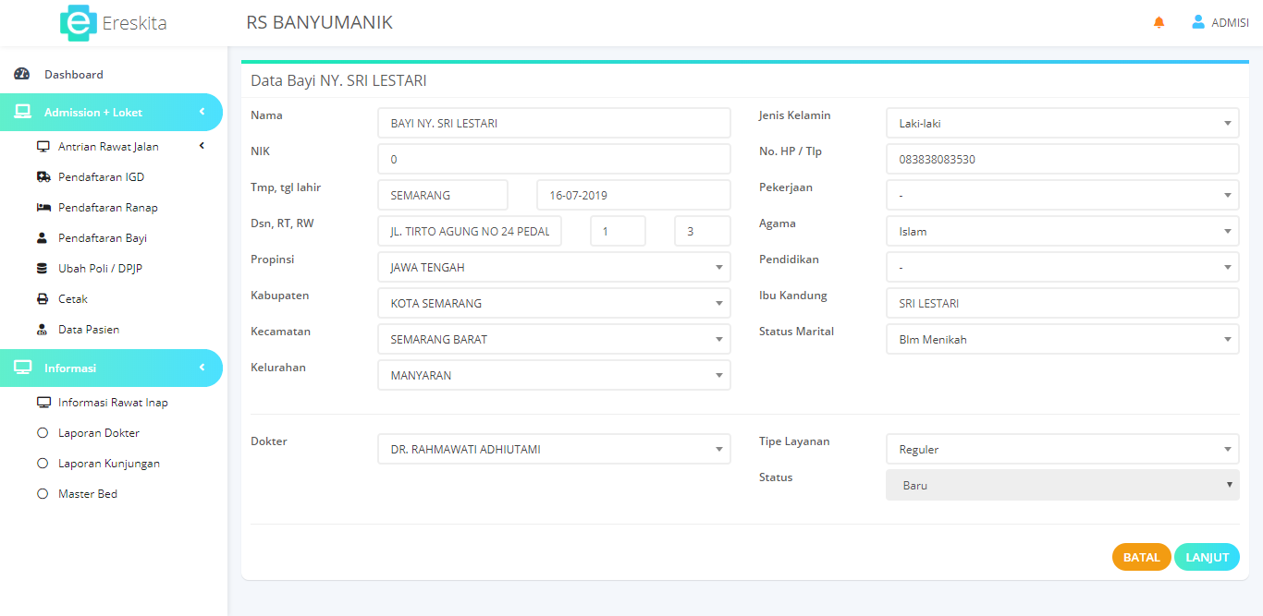
    - Tampilan Formulir Pendaftaran Bayi Pasien JKN
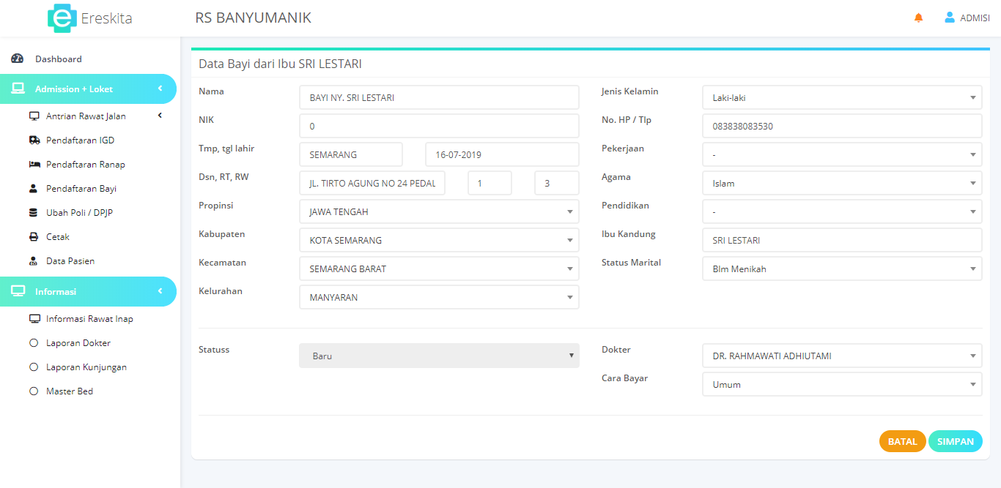
    - Tampilan Formulir Pendaftaran Bayi Pasien Non-JKN
Lengkapi data pada formulir, apabila data sudah diisi lengkap, pengguna dapat meng-klik tombol “Simpan” untuk menyimpan dan melanjutkan proses, atau dengan klik tombol “Batal” untuk membatalkan penyimpanan.

- Ubah Poli / DPJP
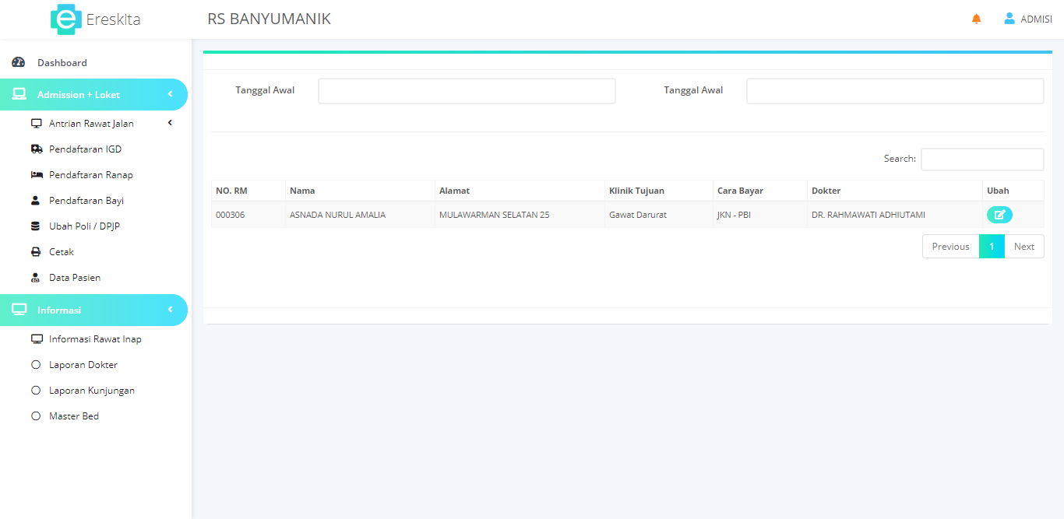

    - Tampilan Menu Ubah Poli / DPJP
Menu ini terdapat pada menu “Admission + Loket” -> “Ubah Poli / DPJP”, menu ini mempunyai fitur filter berupa range tanggal dimana pengguna dapat menyaring data berdasarkan range tanggal. Untuk menggunakan fitur filter range tanggal, pengguna terlebih dahulu harus memasukkan range tanggal pada kolom yang disediakan, setelah selesai mengisi range tanggal akan ditampilkan data seperti tampilan berikut,
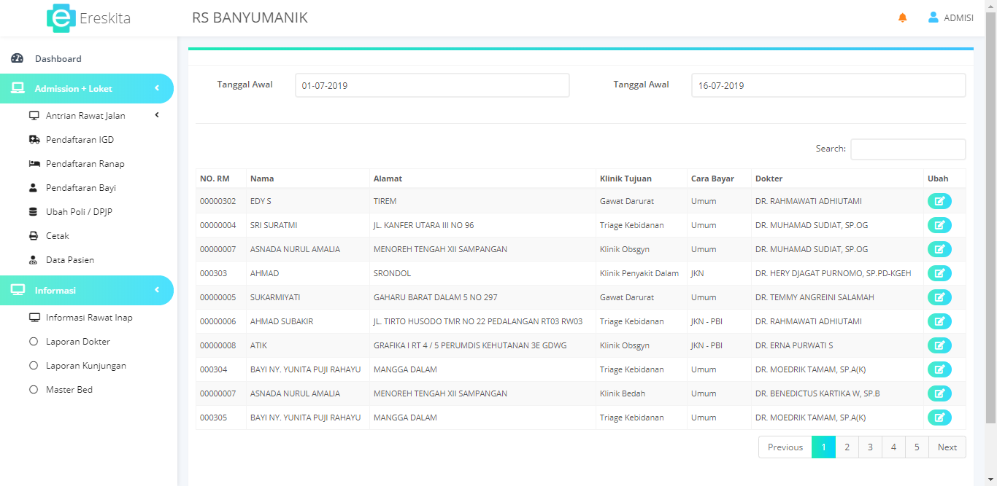
    - Tampilan Data Yang Telah Difilter
Klik tombol yang terletak pada sebelah kanan tabel pada data pasien yang akan diubah poli atau DPJP-nya sehingga akan ditampilkan formulir seperti berikut,
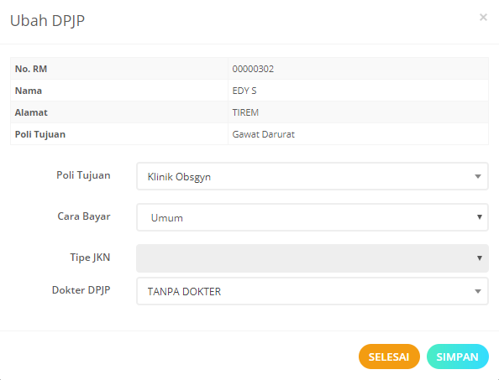
    - Tampilan Formulir Ubah Data DPJP
Lengkapi data pada formulir, apabila data sudah diisi lengkap, pengguna dapat meng-klik tombol “Simpan” untuk menyimpan dan melanjutkan proses, atau dengan klik tombol “Selesai” untuk membatalkan penyimpanan.

- Cetak
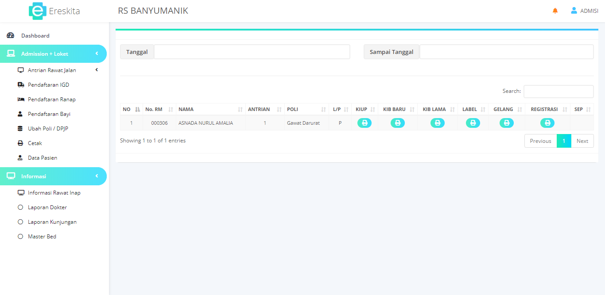

    - Tampilan Menu Cetak
Menu ini terdapat pada menu “Admission + Loket” -> “Cetak”, menu ini mempunyai fitur filter berupa range tanggal dimana pengguna dapat menyaring data berdasarkan range tanggal. Untuk menggunakan fitur filter range tanggal, pengguna terlebih dahulu harus memasukkan range tanggal pada kolom yang disediakan, selain itu pada setiap data yang ada pada tabel mempunyai beberapa tombol cetak dimana terdapat tompbol untuk mencetak KIUP, KIB Baru, KIB Lama, Label, Gelang, dan Registrasi. Apabila pengguna menginginkan pencetakan berdasarkan salah satu kategori diatas, pengguna hanya perlu mengklik tombol yang tersedia pada tabel sehingga akan ditampilkan halaman cetak seperti berikut,
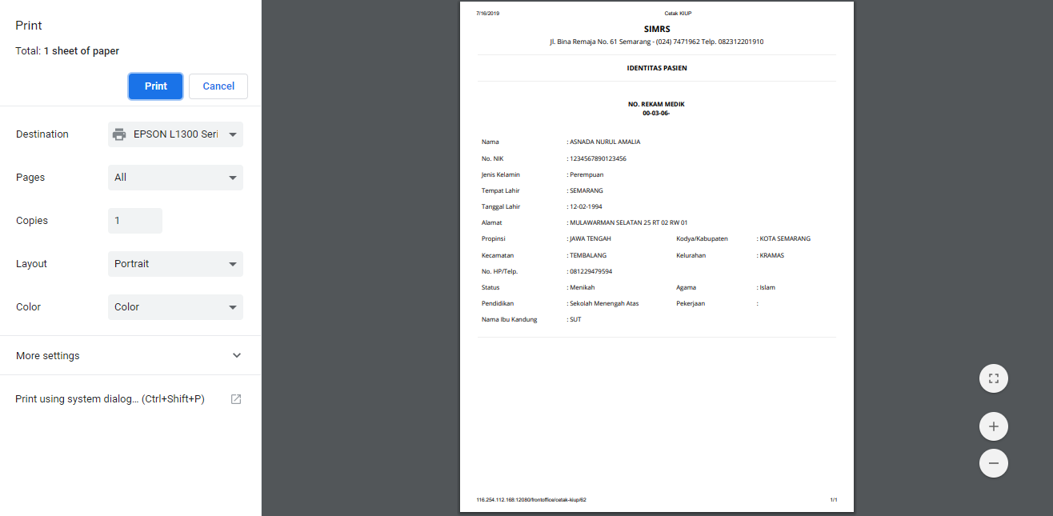
    - Tampilan Cetak
Sebelum mencetak data, pastikan komputer telah terkoneksi dengan printer, kemudian klik tombol ”Print” untuk mencetak, atau klik tombol “Cancel” untuk membatalkan.

- Data Pasien
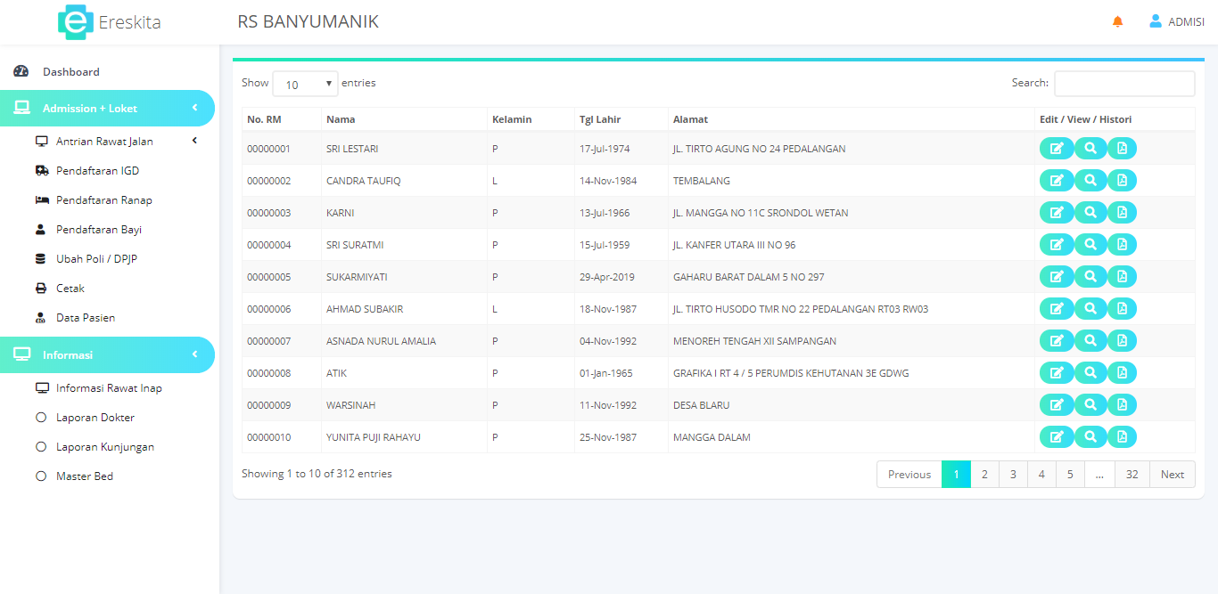

    - Tampilan Menu Data Pasien
Menu ini terdapat pada menu “Admission + Loket” -> “Data Pasien”, pada menu data pasien pengguna mempunyai akses untuk melihat dan merubah data pasien serta melihat dan merubah data riwayat pemeriksaan pasien. Untuk melihat data pasien secara lengkap pengguna dapat mengklik tombol yang terletak pada bagian tengah kolom sebelah kanan, sedangkan untuk merubah data pengguna harus mengklik tombol atau dengan mengklik tombol untuk melihat riwayat pemeriksaan kesehatan pasien dan merubah status pelayanan perawatan pasien. Berikut adalah tampilan data detail dan formulir untuk merubah data pasien,
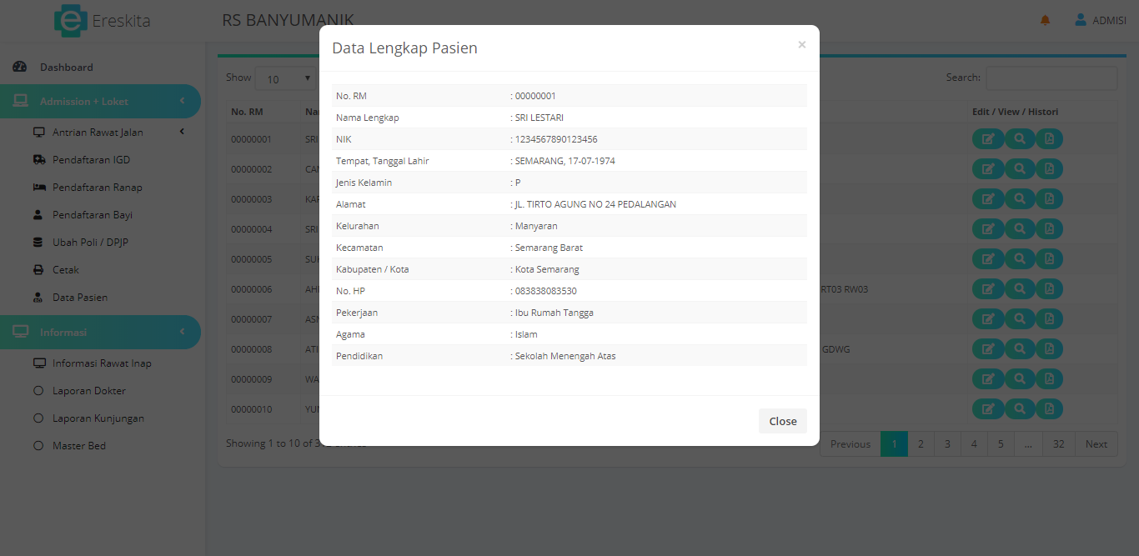
    - Tampilan Detail Data Pasien
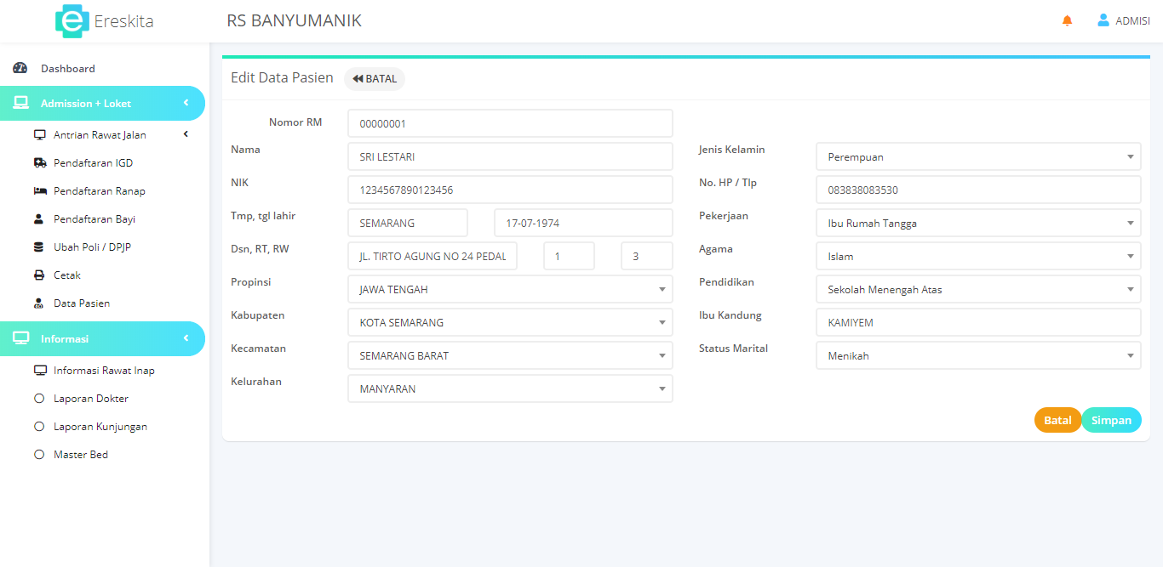
    - Tampilan Formulir Edit Data Pasien
Setelah selesai merubah data, klik tombol “Simpan” untuk menyimpan data, sedangkan tombol “Batal” dapat digunakan untuk membatalkan perubahan data. Adapun tampilan yang akan muncul ketika tombol pada tabel di klik adalah seperti berikut,
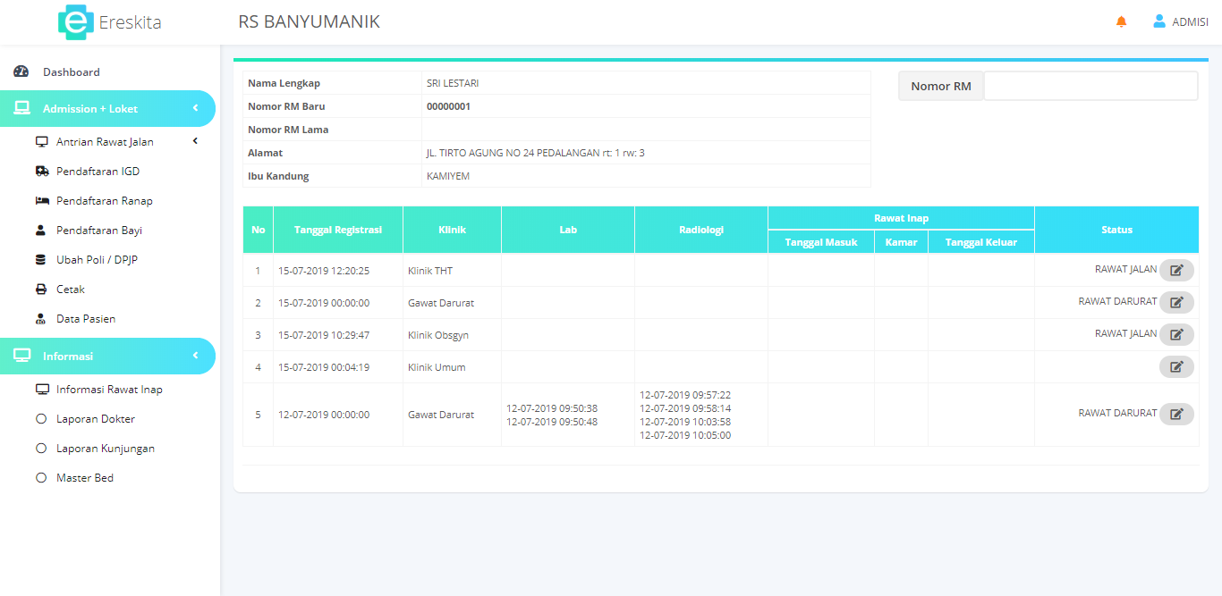
    - Tampilan Riwayat Pemeriksaan Kesehatan Pasien
Untuk merubah data status pelayanan, pengguna hanya perlu mengklik tombol sehingga akan muncul tampilan seperti berikut,
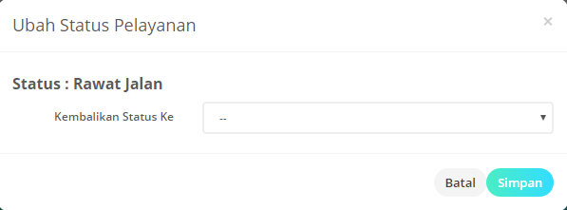
    - Tampilan Edit Status Pelayanan
Perubahan status pelayanan terdapat pada kolom yang tersedia, pilih data yang sesuai dengan status yang akan diubah, kemudian klik tombol “Simpan” untuk menyimpan data, atau dengan mengklik tombol ”Batal” apabila ingin membatalkan penyimpanan.

- Informasi Rawat Inap
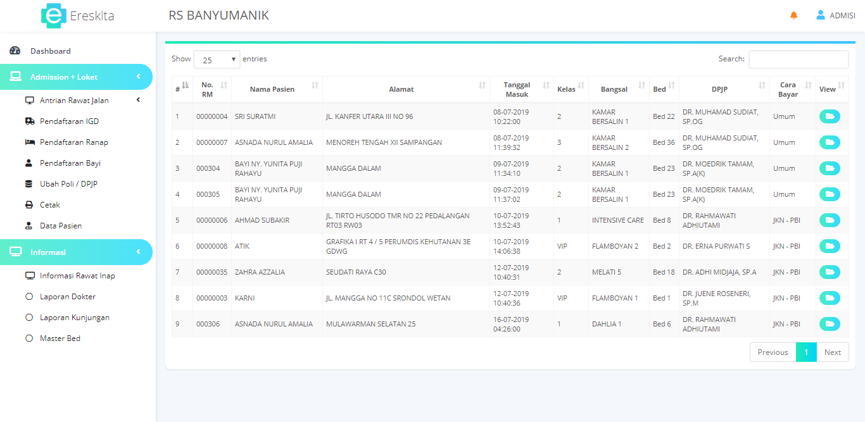

    - Tampilan Menu Informasi Rawat Inap
Menu ini terdapat pada menu “Informasi” -> “Informasi Rawat Inap”, pada menu ini pengguna hanya mempunyai akses untuk melihat data pasien. Untuk melihat data pasien secara lengkap pengguna dapat mengklik tombol yang terletak kolom sebelah kanan, berikut adalah tampilan data detail pasien setelah tombol di klik,
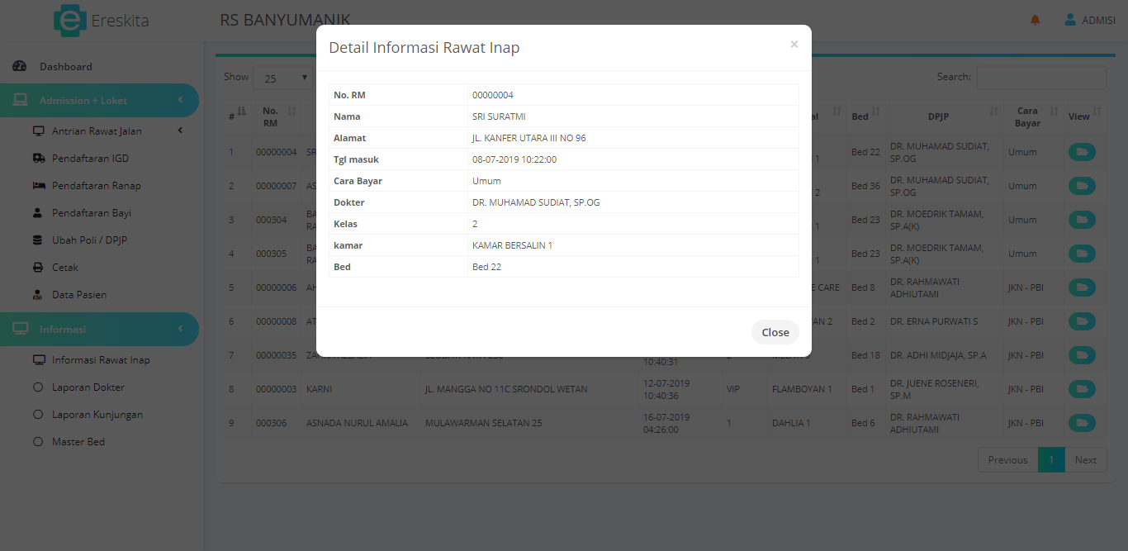
    - Tampilan Detail Data Pasien

- Laporan Dokter
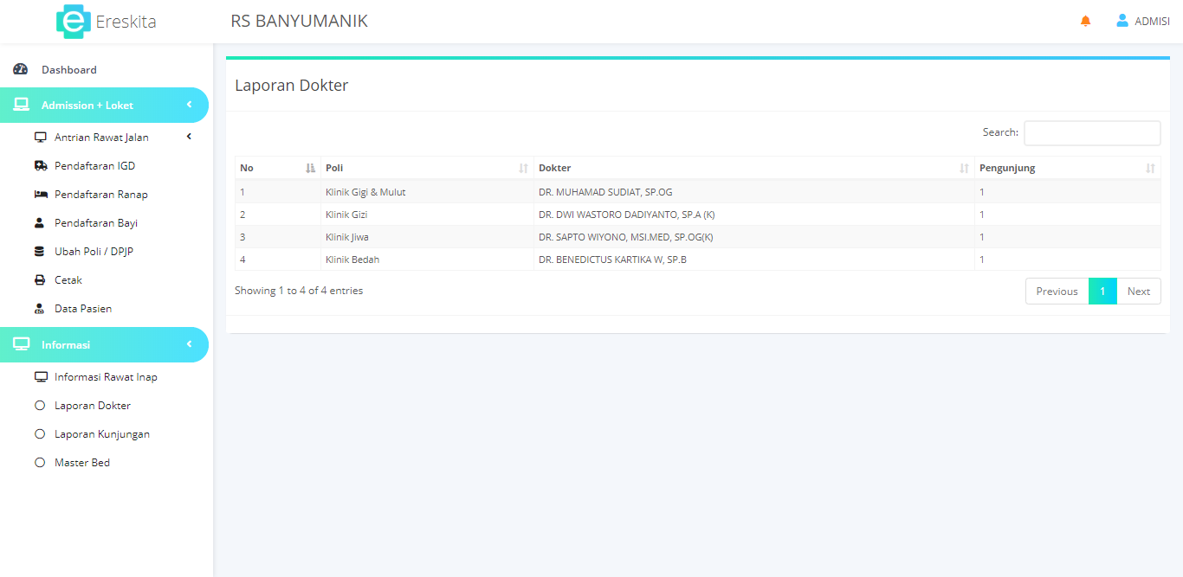

    - Tampilan Menu Laporan Dokter
Menu ini terdapat pada menu “Informasi” -> “Laporan Dokter”, pada menu ini pengguna hanya mempunyai akses untuk melihat data harian penanganan jumlah pasien oleh masing masing dokter yang bertugas.

- Laporan Kunjungan
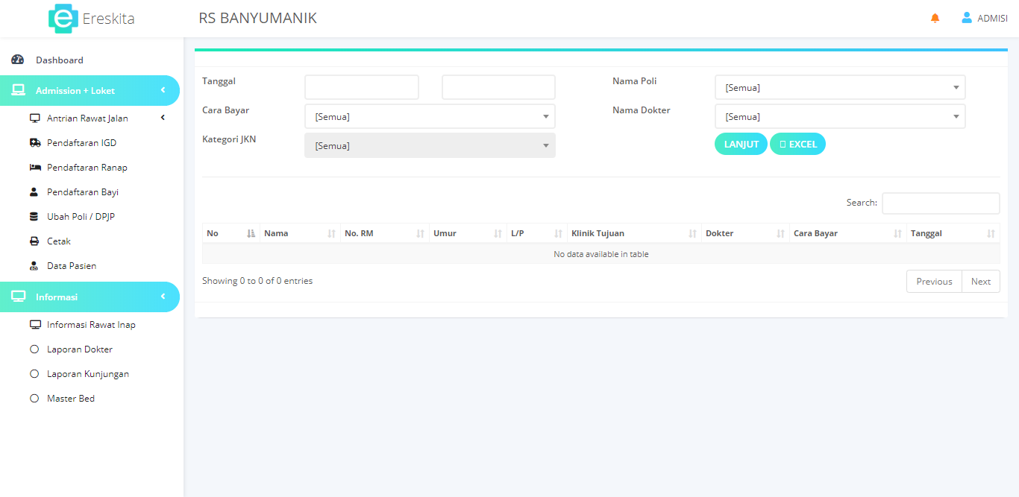

    - Tampilan Menu Laporan Kunjungan
Menu ini terdapat pada menu “Informasi” -> “Laporan Kunjungan”, menu ini mempunyai fitur filter data, untuk menggunakan fitur ini pengguna hanya perlu melengkapi formulir kemudian mengklik tombol “Lanjut” untuk menampilkan data atau dengan mengklik tombol “Excel” untuk mengunduh (Download) data dengan format Excel. Adapun data yang akan tampil setelah data terfilter adalah seperti berikut,
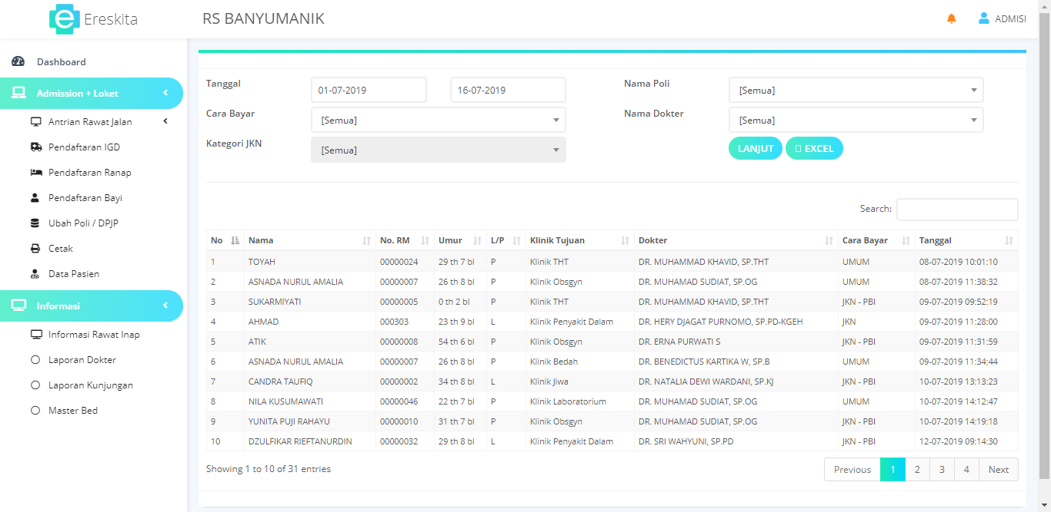
    - Tampilan Data Yang Sudah Ter-Filter

- Master Bed
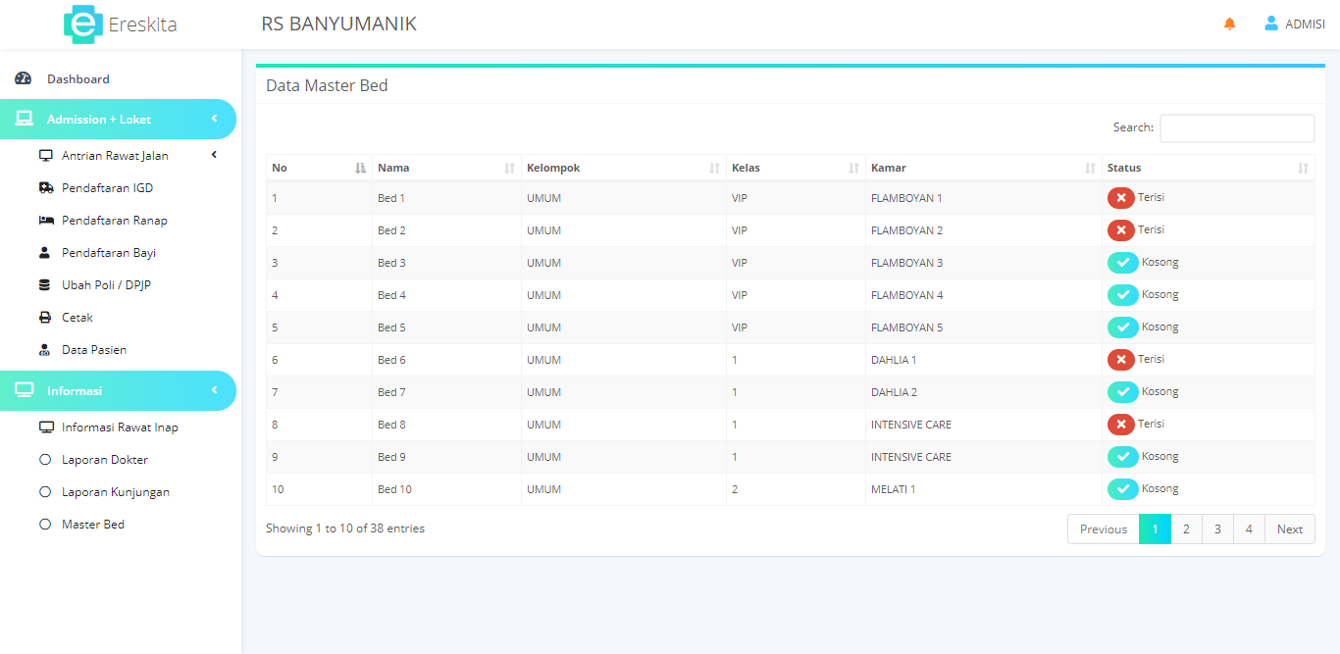

    - Tampilan Menu Master Bed
Menu ini terdapat pada menu “Informasi” -> “Master Bed”, pada menu ini pengguna hanya mempunyai akses untuk melihat data pasien. Seperti yang terlihat pada tabel, pengguna hanya dapat melihat status Bed dan ruangan/kamar yang masih dapat ditempati atau sudah ditempati.

